IntelliJ IDEA的基本配置

刚刚使用IntelliJ IDEA 编辑器的时候，会有很多设置，会方便以后的开发，**磨刀不误砍柴工**。

设置文件字体大小，代码自动完成提示，版本管理，本地代码历史，自动导入包，修改注释，修改tab的显示的数量和行数，打开项目方式，等等一大堆东西。

# 设置对话框Settings

**File-->Settings** 或者 **快捷键：Ctrl+Alt+S**

后续的设置第一步都是打开Settings对话框，后面省略。

# 设置字体：font

字体font、大小size、行距line spacing。

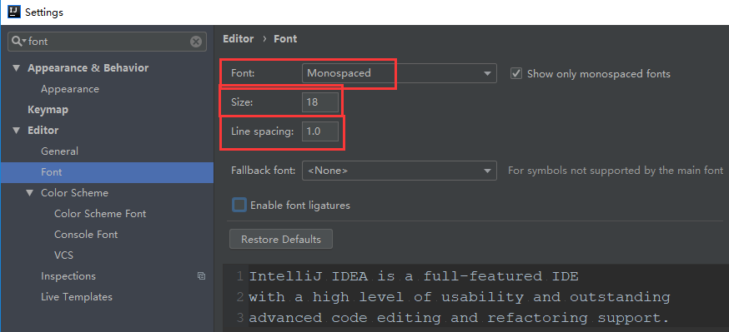

# 黑色界面风格：Darcula

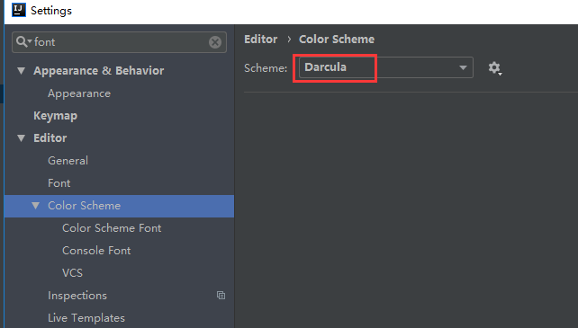

# 设置编辑器的快捷键Keymap

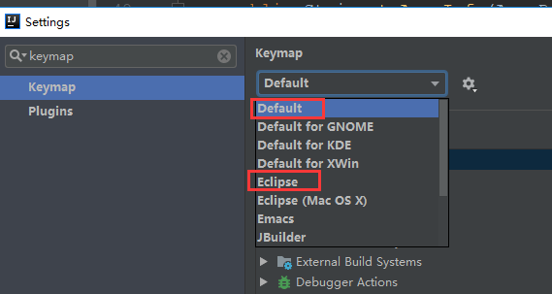

# 整个项目的文件目录

下面介绍下，项目目录框右上角的前三个按钮：(第四个是最小化)

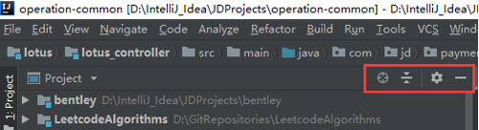

## 第一个是定位到当前打开文件的位置；

很方便找到当前文件的在项目目录中的位置。<必须会用>

## 第二个是合并所有的目录。

若打开较多的目录，此时，一点击之后，全部目录合在一起，世界瞬间清净了。

## 第三个是弹出框，可以设置较多。

比较常用的是Flatten Packages和Compact Middle Packages

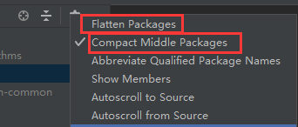

两者都不选的时候，就是第一种情况，每个文件夹都会显示；

第二个是Compact Middle Packages，将多个连续的空目录**紧凑**(compact)合在一起；<这是默认的布局>；第三个就是都以**包**的形式展示。

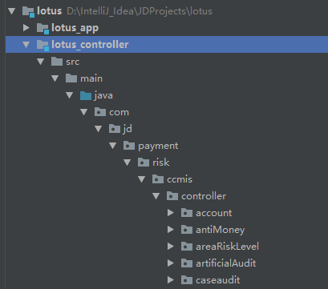 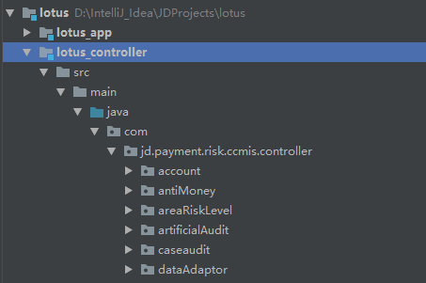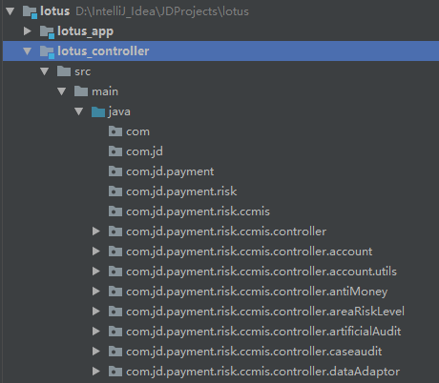

# 自动提示

Code Completion：代码提示**不区分字母大小写**。

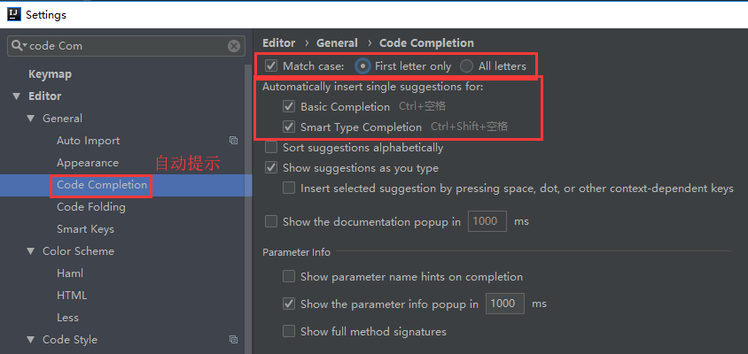 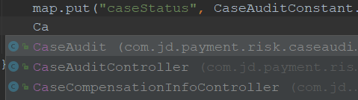

# 自动导入包和导入包优化的设置

这个除了自动引入包之外，当然前提是，这个包没有重名的，要是重名了就得自己手动选要引入哪个啦？

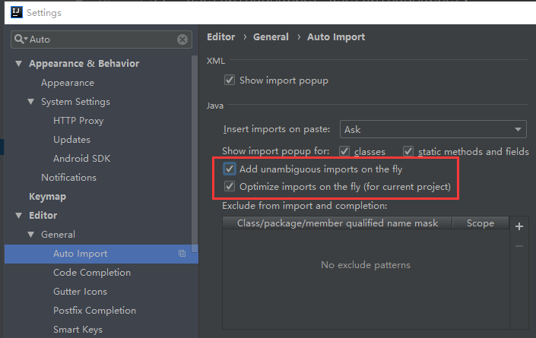

还有就是优化引入，**假设你引入了一个包下的很多个文件，他就会给你优化成xxx包名.\***。Editor—>Code Style-->Java

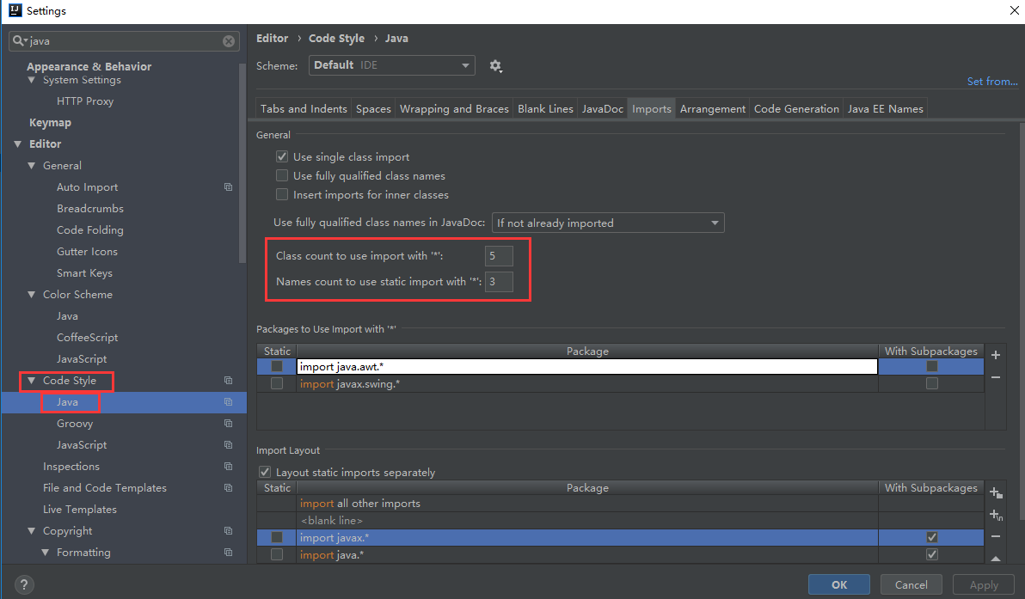

# 代码检测警告提示等级设置

强烈建议，不要给关掉，不要嫌弃麻烦，他的提示都是对你好，帮助你提高你的代码质量，很有帮助的。

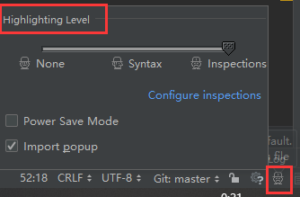

# 单词拼写提示:默认是开启的。

强烈建议，不要嫌弃他这个单词拼写检查，这也是为你好啊，免得你写一个简单的单词，但是你却写错了，还提示你使用驼峰命名法。

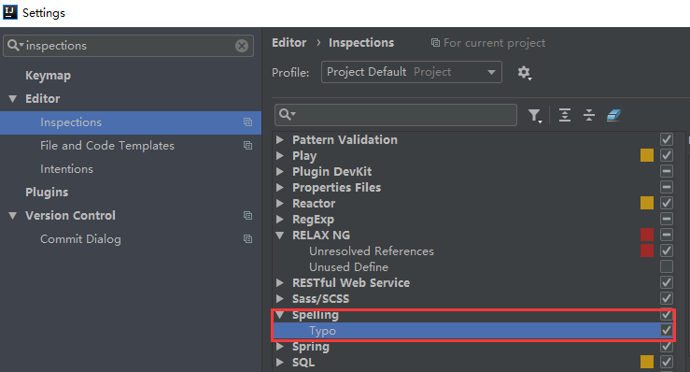

# 编辑器每次打开项目时候的设置

这个也是极其必要的配置，因为，你要不配置，一点击桌面的图标，那就直接打开项目了，这个就不能很好的选择你要打开哪个了。

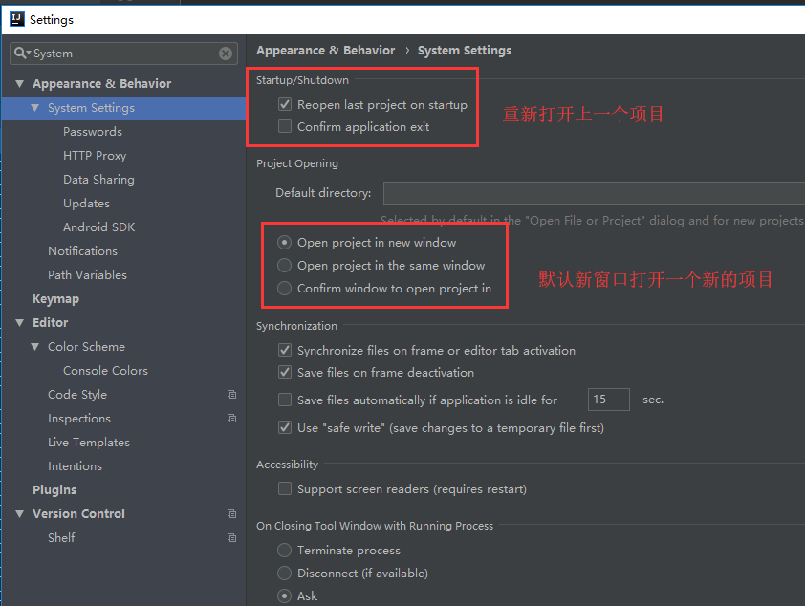

# 快速找到最近使用的文件的设置

